『カラダ変革！○○力の育て方 ～妊娠力～』 ほすぴ159号
ほすぴ研修問題提出は1単位です
ほすぴ159号 研修問題提出期限：平成29年9月25日（月）必着
※気温が高くなるとインクが消えてしまうため、
「消せるボールペン」での解答はお控え下さい。

- 次の図は、子宮の中で新たにつくられる胎児付属物である。（ ）にあてはまる胎児付属物の名称を答えなさい。

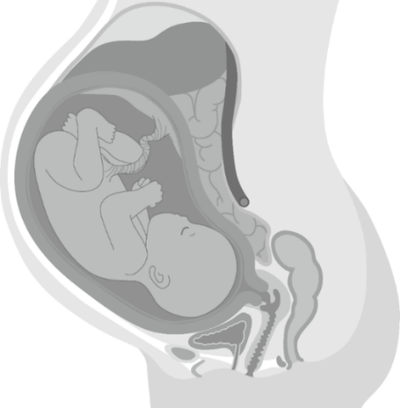
（ ）
（ ）
（ ）
卵膜

2. 母体と胎児の物質交換の流れは、次の通りである。（ ）にあてはまる語句を答えなさい。

①酸素や栄養素
子宮動脈 → （ ） → 栄養膜 → 絨毛 →
（ ） → 胎児

②二酸化炭素や老廃物
臍動脈 → （ ） → 栄養膜 → 絨毛間腔 →
（ ） → 母体

＜訂正のお願いとお詫び＞
P14図10の下部文面と研修問題2.の表記に誤りが
ありました。深くお詫び申し上げますとともに、
下記のように訂正をさせて頂きます。
誤：絨毛管腔 → 正：絨毛間腔

3. 関連のあるホルモンと働きを線で結びなさい。

エストロゲン ・ ・ 子宮の状態を整えて妊娠維持

プロゲステロン ・ ・ 精子形成促進

テストステロン ・ ・ 子宮内膜増殖

オキシトシン ・ ・ 子宮の平滑筋収縮

健康管理士ニュース第128号
【チャレンジ★ザ★クロスワード】解答
資格番号と氏名は必ず入力して下さい
資格番号 | Ｈ-
氏 名
＜健康管理士ニュースへの投稿欄＞

ほすぴ送付先に変更がある場合のみ
記入して下さい
住 所 | 〒
電話番号

